الجمهورية الجزائرية الديمقراطية الشعبية

**اختبار الفصل الأول**

**تربية فنية**

**ابتدائية غبش السايح الموسم الدراسي : 2023/2024**

**القسم : الثانية ابتدائي التلميذ : ........................................**

**تربية تشكيلية**

**1/ صنّف الخامات التالية في الجدول**

**الطبشور ــ ألوان زيتية ـ ألوان شمعية ـ قلم رصاص ـ ألوان خشبية ـ الفحم**

|  |  |
| --- | --- |
| **خامات رسم** | **خامات تلوين** |
| .........................................................  ........................................................ | .........................................................  ........................................................ |

**2/ استعمل خامات التلوين بين يديك في تلوين هذا الرسم**

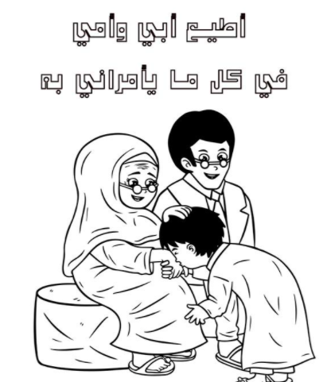

**تربية موسيقية**

2/ **صنّف هذه الأصوات في الجدول**

العصفور ـ الرعد ـ الرجل ـ المرأة ـ الفيل ـ البيانو

|  |  |
| --- | --- |
| صوته حاد(رقيق) | صوته غليظ |
| .........................  ........................  ....................... | .........................  ........................  ....................... |